**VS开发MG-APP安装指南**

**1、安装VS2015**后，打开VS2015。

VS2015下载链接（https://pan.baidu.com/s/1oMWowg7M1Qf1QnTw92p0ug提取码：p7pi）

在打开界面上方工具栏中找到工具—扩展和更新—联机，在右上方搜索框中搜索Qt，如图

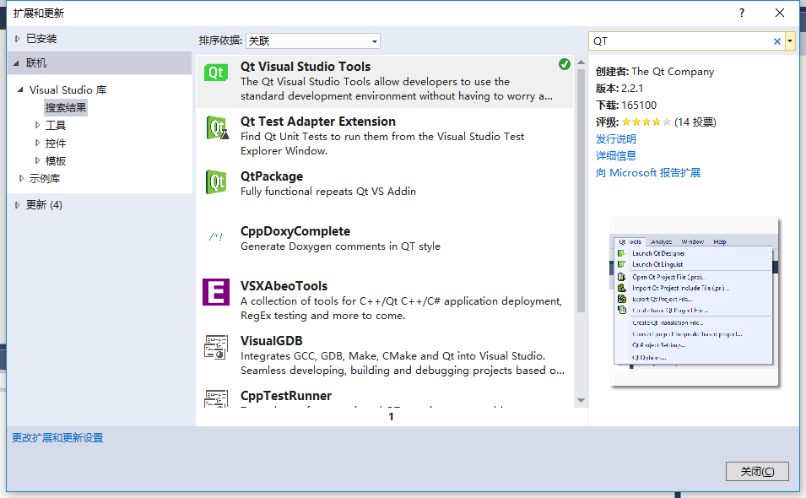

下载第一个Qt Visual Studio Tools，安装。

**2、安装压缩包中Qt-MSVC-2015**，双击打开，下一步，选择所有，安装（安装在D:\\）。Qt下载链接（http://download.qt.io/archive/qt/5.6/5.6.3/）。如果你是VS2010或者2013。请选择对应VS20**的Qt。Qt的版本可以不同（你可以选择Qt5.2.0以上任何版本），但一定要与VS20**相同。



下图中**一定要选中msvc2015 64-bit。其他也可以全选。**

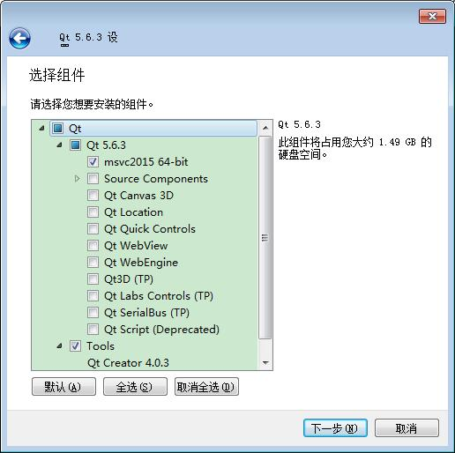

3、开VS后找到工具栏中**Qt VS Tools**，点击菜单栏Qt Options，点击Add，本例中使用的是Qt5.6.3版本，则Version name设为Qt5.6.3，点击Path右侧…，选择上述Qt2015安装路径，找到D:\Qt\Qt5.6.3\5.6.3\msvc2015_64，选中msvc2015_64文件夹，点击确定，点击OK。

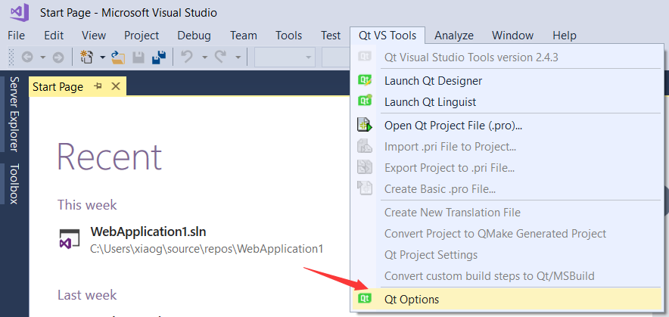

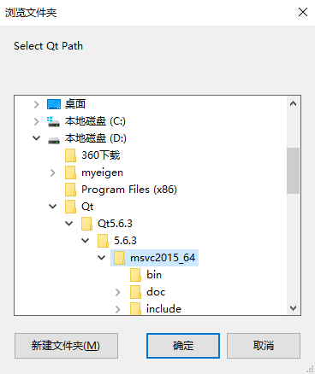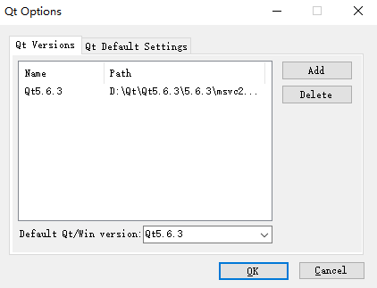

4、以上就配置好了VS+QT，接着就要打来MG-APP的源代码。

使用QT VS Tools打开MG-APP.pro文件

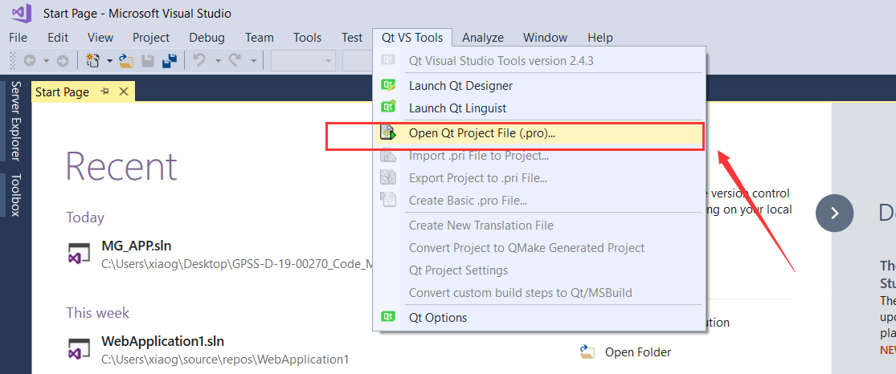

打开如下图：

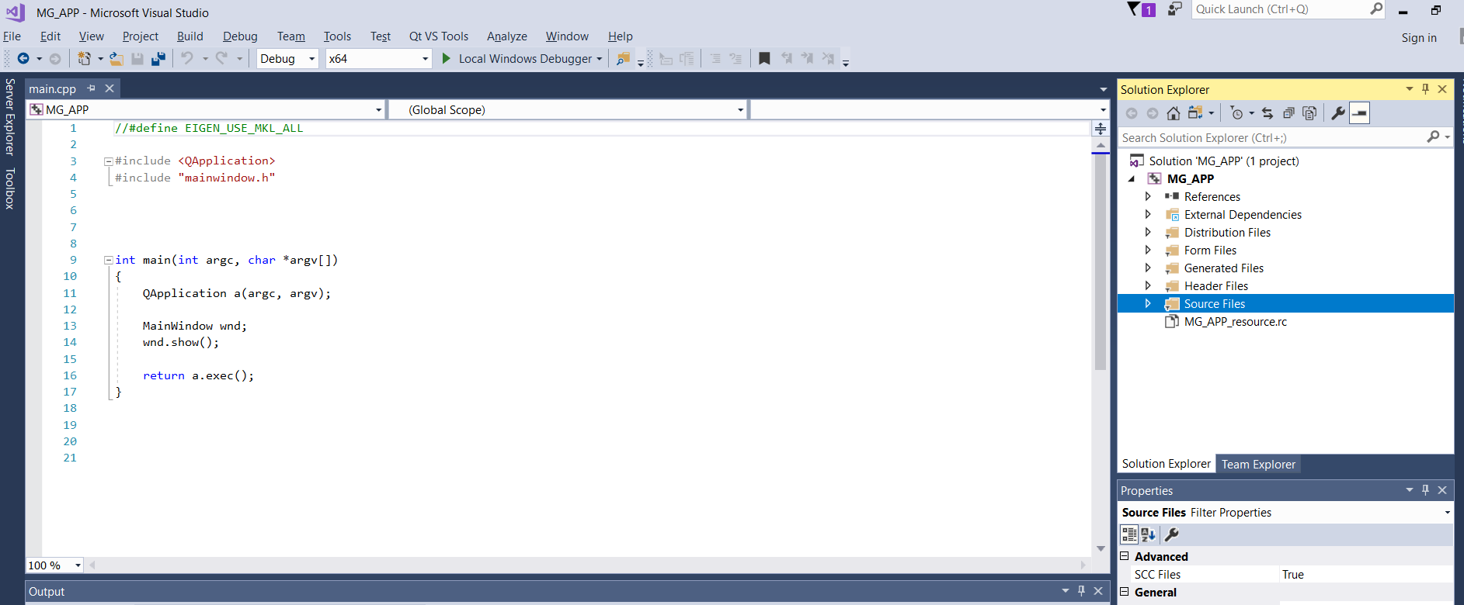

由于代码在Ubuntu下编码，可能void QualityCtrl::Obtaining_equation**函数最后一行不匹配，主要是因为Linux和Windows换行符不一致的问题，**需要用VS的高级保存选项，VS2017貌似没有显示高级保存选项，因此需要手动添加上(<https://jingyan.baidu.com/article/9faa7231df5453473c28cbd9.html>)。然后将QualityCtrl.cpp 高级保存如下图：

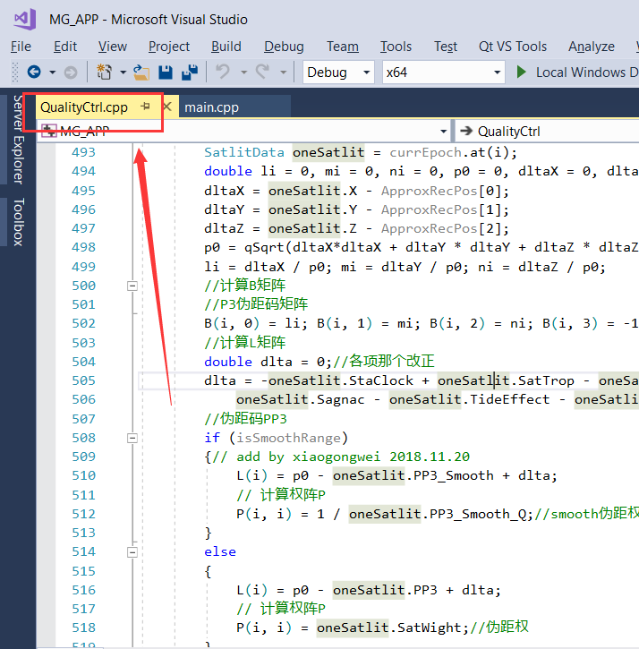

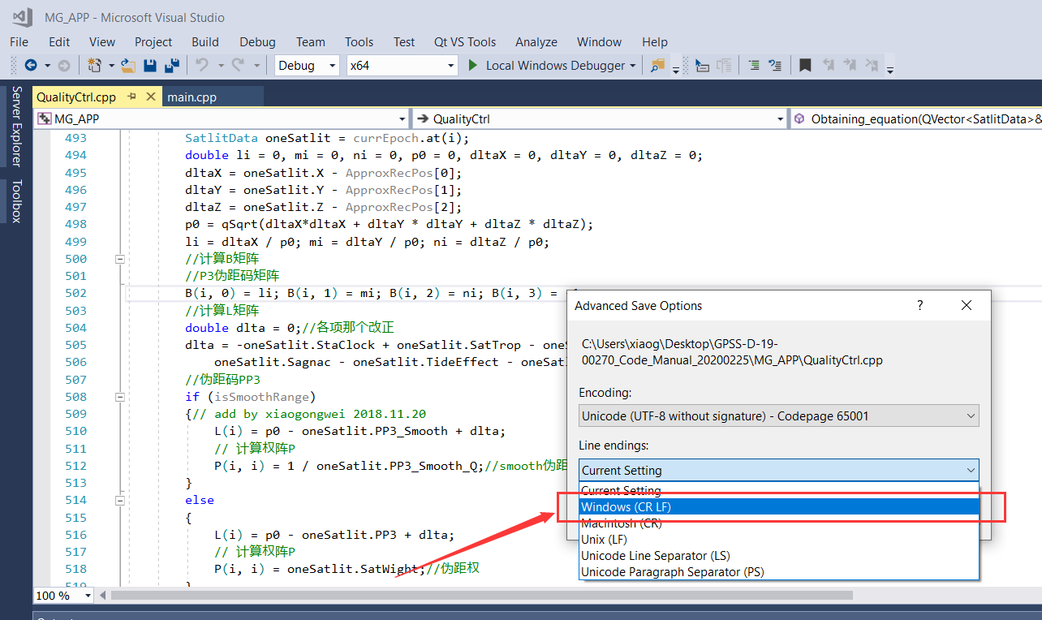

5、然后将/MG_APP/resources/CopyData下所有的文件拷贝到MG_AP/debug目录下(如果使用release模式拷贝到MG_AP/release目录下)，然后运行就可以处理数据了。

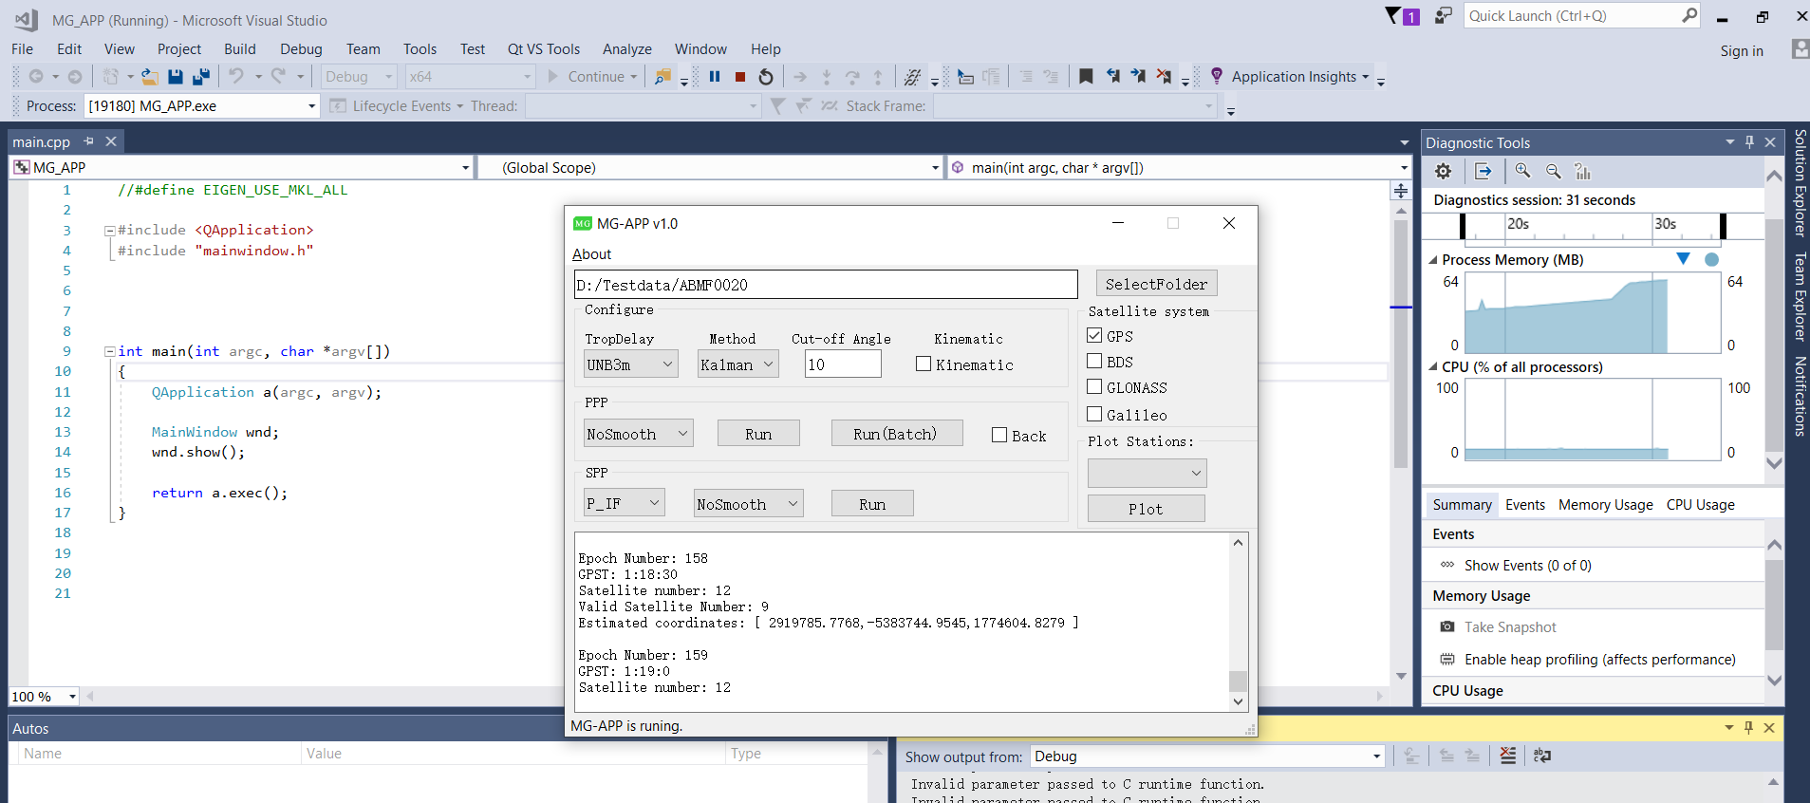

备注：在Windows下Qt Creator调试、编译、运行都较慢，因此才做了VS开发的教程。最好在Ubuntu下使用Qt Creator调试、编译、运行都非常快。